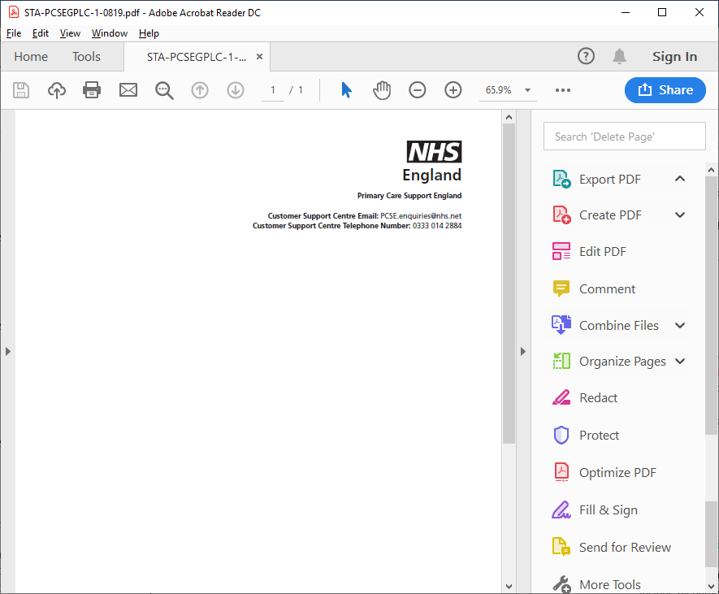

[Title] [Forenames] [Surname]
[AddressLine1]
[AddressLine2]
[AddressLine3]
[AddressLine4]
[AddressLine5]
[PostCode]
[Date]
[PCSE Reference]
[NHSNumber]

عناية ولي أمر [Title] [Forename] [Surname]

معلومات مهمة بشأن تسجيل المعالين لديك في عيادة الصحة العامة

نكتب إليكم بشأن التأكد من احتفاظ هيئة الخدمات الصحية الوطنية بعنوانكم الصحيح.

ما سبب الأهمية؟
إن لم يتوفر لدى عيادة الصحة العامة سجل محدث بعنوان المنزل الخاص بكم، عندئذ قد لا يتمكنون من إبلاغكم بشأن معلومات مهمة خاصة بصحتك. تستخدم قائمة المرضى المسجلين في كل عيادة للصحة العامة بواسطة هيئة الخدمات الصحية الوطنية للاتصال بالمرضى لتحديد المواعيد، ودعوتهم إلى برامج الفحص الطبي وتقديم نتائج الاختبار. يتضمن ذلك فحص الإصابة بسرطان الأمعاء والثدي وسرطان عنق الرحم، ومواعيد التطعيمات ضد الأمراض المعدية، مثل الأنفلونزا، والحصبة، والحصبة الألمانية.

ما الذي تحتاج لفعله؟
يرجى اتباع التعليمات الواردة في النموذج المرفق للتأكد من احتفاظ هيئة الخدمات الصحية الوطنية بالمعلومات الصحيحة الخاصة بك.

ماذا سيحدث إن لم أرد؟
إن لم نستلم المعلومات الكاملة من جانبك خلال عشرة أيام من استلام الخطاب الماثل، سنفترض أنك انتقلت من عنوان المنزل وسنبدأ إجراءات حذفك من قائمة عيادة الصحة العامة. ويعني ذلك أنك لن تستلم معلومات مهمة بشأن صحتك ولن تعد مسجلاً في عيادة الصحة العامة.

كيف أطلب هذا الخطاب في تنسيق بديل؟
لطلب هذا الخطاب بطريقة بريل أو بأحرف كبيرة أو نسخة صوتية، يرجى الاتصال بعيادة الصحة العامة.

ونشكركم على وقتكم في الرد على الخطاب الماثل.

وتفضلوا بقبول وافر الاحترام
دعم الرعاية الأولية بإنجلترا
تم التسليم بالنيابة عن هيئة الخدمات الصحية الوطنية بإنجلترا بواسطة كابيتا. https://pcse.england.nhs.uk/members-public/my-details-and-nhs

